„Las obok nas - Puszcza Notecka”

Spis treści

1. Położenie
2. Budowa pokrywy ziemnej
3. Wody
4. Lasy
5. Podział administracyjny i leśny
6. Przemysł
7. Drewno z lasu
8. Zagrożenia – szkodniki owadzie
9. Zagrożenia – pożary
10. Ochrona terenów puszczy poprzez działania nas wszystkich
11. Ochrona terenów puszczy poprzez ogólne działania leśników
12. Ochrona terenów puszczy poprzez tworzenie specjalnych obszarów
13. Ochrona gatunkowa roślin, zwierząt i grzybów
14. Komunikacja i poruszanie się po puszczy

1. Położenie
Puszcza Notecka to kompleks leśny leżący w widłach Warty i Noteci, od strony wschodniej sięgający po rzekę Wełna. Jak na swoją dość dużą powierzchnię jest to region bardzo jednorodny - tak pod względem geograficznym, przyrodniczym, jak i turystycznym, a przy tym wyraźnie odróżniający się od terenów na około puszczy. Sama jej długość w linii prostej od zachodniego skraju przy miejscowości Stare Polichno do wschodniego krańca w sąsiedztwie Rożnowa wynosi 104km, a największa szerokość kompleksu leśnego nie przekracza 24km. Obszar Puszczy Noteckiej jest zbliżony kształtem do rogala, o rogach w rejonie Skwierzyny i Obornik oraz wybrzuszeniem najdalej na północ wysuniętym w okolicach Wielenia. Co ciekawe dla Puszczy Noteckiej można spotkać inne nazwy jak: Puszcza Nadnotecka, Notecko-Warciańska lub Lasy Międzyrzecza Warciańsko-Noteckiego. Obszar ten przed ostatnim okresem lodowcowym był płaską równiną. To po nim można spotkać takie wzgórza czy wzniesienia jak: Góra Gliniasta (75m n.p.m.), Pryskowa Górka (100m n.p.m.) czy najwyższe o nazwie Góra Pożarowa (102m.n.p.m.). W średniowieczu Puszcza była zapewne dzikim obszarem, pełnym bagien, topielisk i stanowiła kiedyś system obronny kraju.
2. Budowa pokrywy ziemnej
Pod koniec epoki lodowcowej powstałe w wyniku topnienia lądolodu ogromne masy wody naniosły na ten obszar wielkie ilości piasku. To z nich mamy wydmy, które stanowią jedne z największych w Polsce obszarów wydm śródlądowych, na których rosną lasy Puszczy Noteckiej. Sam proces tworzenia się wydm został silnie zahamowany wskutek poprawy warunków klimatycznych i wkroczenia na piaski roślinności: najpierw roślinności pionierskiej, a później drzew. Byłoby bardzo niekorzystne, gdyby istniały tu lotne piaski, dlatego wszędzie sadzi się i pielęgnuje las. Szkodliwa działalność wiatrów przejawia się nadal — np. na odsłoniętych grzbietach wydm, gdzie tworzą się na niewielką skalę specyficzne wydmy tzw. barchany. W większości gleby na tym terenie należą do tych uboższych – gleb bielicowych. Miały na to wpływ wcześniejsze skutki działania lodowców, ukształtowanie terenu, wody, roślinność i działalność człowieka. Na terenie Puszczy Noteckiej dla gleb występuje typowy proces ich bielicowania (kwaśnienie przy małej ilości próchnicy) spowodowany monokulturami drzewostanów sosnowych czy zbyt kwaśnymi skałami macierzystymi. Pod wpływem kwaśnienia gleby, dochodzi do nagromadzenia szkodliwych pierwiastków mogących oddziaływać toksycznie na system korzeniowy czy prawidłowy wzrost drzew.
3. Wody
Wśród rzek Puszczy Noteckiej, dwie mają największe znaczenie. Na jej skraju południowym płynie rzeka Warta (stanowiąca prawy dopływ Odry), przy miejscowościach takich jak m.in. Oborniki, Obrzycko, Wronki, Sieraków, Międzychód oraz na północnym skraju, jej prawy dopływ, rzeka Noteć, przy miejscowościach takich jak m.in. Ciszkowo, Wieleń, Drezdenko, Trzebicz. Tworzą one dwa największe dorzecza z licznymi dopływami kolejnych rzek. Następną największą rzeką jest Wełna, będąca prawym dopływem Warty. Stanowi ona wschodnią granicę Puszczy, a jej dolny odcinek o urozmaiconym i krętym przebiegu, obfituje w zróżnicowanie przyrodnicze. Największy dopływ Wełny to Flinta. Kolejne największe dopływy Warty to: Kończak (początek bierze na rozległych bagnach) oraz Smolnica. W przypadku Noteci, jej największe dopływy to: Miała (z licznymi tamami), Gulczanka, Rudawa, Lubiatka i Gościmka.

W Puszczy Noteckiej mamy ok. 90 jezior, z czego przeszło 50 to jeziora naturalne.
W większości znajdują się w obniżeniach terenu powstałych po wytopieniach się pojedynczych brył lądolodu. Dzielimy je na 4 grupy:
- Jeziora Sierakowskie – gdzie największe to Kłosowskie, Barlin, Kubek
- Jeziora Soleckie – gdzie największe to Solecko (o największej powierzchni), Lubowo, Łąkie, Gostomie (najgłębsze)
- Jeziora Nowokwieckie – gdzie największe to Perskie, Piast, Długie
- Jeziora Mialskie – gdzie największe to Białe, Kruteckie, Wielkie
Woda w jeziorach puszczańskich jest na ogół mało przejrzysta, szczególnie w płytszych zbiornikach. Przyczyną może być leżąca na dnie spora warstwa mułu.
W większości jezior „zakwitają” sinice. Powyższe czynniki ograniczają atrakcyjność jezior pod czynny wypoczynek. Same kąpieliska czy ośrodki wypoczynkowe mogły powstać tylko nad kilkoma. Zbyt duże wykorzystanie jezior pod m.in. kąpiele przyczynia się niestety jeszcze bardziej do ich niszczenia. Na terenie puszczy są tereny bez jezior, brak ich w zachodniej i wschodniej części puszczy.
4. Lasy
Puszcza, pomimo nazwy, wielkości i zwartości, cechuje się bardzo ubogim zróżnicowaniem gatunków roślin. Bliższa byłaby nazwa „Bory Noteckie”, gdyż teren ten porasta głównie sosna, której jest ponad 90% wśród wszystkich drzew. Podejmowano wiele prób zmniejszenia udziału sosny, jako drzewa które najlepiej znosi trudny teren i warunki wzrostu, jednak na przeszkodzie stawała uboga w składniki pokarmowe gleba, mała ilość wody, szkody wyrządzane przez zwierzynę czy nawet spóźnione przymrozki. Poprzez działania leśników, w celu zróżnicowania drzew, obserwuje się z roku na rok nieznaczny spadek jej udziału. Obok sosny ważnym dla Puszczy gatunkiem jest brzoza brodawkowata, której udział wynosi trochę ponad 2%. W ostatnim czasie odnotowuje się wzrost udziału brzozy. Drzewo to, podobnie jak sosna, należy do gatunków „plastycznych” i może rosnąć na piaszczystych, ubogich glebach jak i na siedliskach wilgotnych (brzoza omszona).
Dębu w puszczy jest około 1% z całości. Udział pozostałych gatunków drzew jest mniejszy niż 1%. Najbardziej różnorodne i wielogatunkowe drzewostany rosną na obrzeżach puszczy np. w pobliżu jezior sierakowskich i soleckich czy przy górnej części rzeki Miały. Najmniejszy udział sosny w lasach jest na wschodnim krańcu Puszczy. Sam jej środek wypełniony jest tylko sosnami, z nielicznymi brzozami i pojedynczymi drzewami innych gatunków.
5. Podział administracyjny i leśny
Aktualnie teren Puszczy Noteckiej wchodzi w skład województw:
- lubuskiego z powiatami: gorzowski, międzyrzecki i strzelecko-drezdenecki
- wielkopolskiego z powiatami: czarnkowsko-trzcianecki, międzychodzki, obornicki i szamotulski
Łącznie lasy Puszczy znajdują się w granicach 15 gmin.

W przypadku podziału w ramach Lasów Państwowych, teren Puszczy podlega:
- Regionalnej Dyrekcji Lasów Państwowych w Pile z nadleśnictwami: Krucz, Potrzebowice i Wronki
- Regionalnej Dyrekcji Lasów Państwowych w Poznaniu z nadleśnictwami: Oborniki i Sieraków
- Regionalnej Dyrekcji Lasów Państwowych w Szczecinie z nadleśnictwami: Karwin, Międzychód, Skwierzyna
6. Przemysł
Duży kompleks leśny dostarcza przede wszystkim surowca dla przemysłu drzewnego. Największym jego odbiorcą są zakłady „Steico” w Czarnkowie. Na terenie lub w sąsiedztwie Puszczy działa także kilkadziesiąt zakładów drzewnych. Z surowców puszczańskich korzystają przetwórnie owoców, warzyw i runa leśnego.
7. Drewno z lasu
Aktualny średni wiek drzewostanów cały czas wzrasta i wynosi obecnie ok. 59 lat. Średnia zasobność (czyli ilość drewna na ha) wynosi w Puszczy ok. 210 m³/ha.
8. Zagrożenia – szkodniki owadzie
Z powodu ubogiego składu gatunkowego Puszcza narażona jest na ataki wielu szkodników owadzich. Owadem, od którego najbardziej ucierpiała Puszcza Notecka, była strzygonia choinówka. Jego gąsienice zjadają pączki oraz igły sosen. Mogą pojawić się w dużej ilości w postaci gradacji (masowego wystąpienia), doprowadzając do trwałego zniszczenia drzewostanów, tak jak to miało miejsce na terenie Puszczy Noteckiej i Borów Tucholskich w latach 1923-24. Wówczas strzygonia choinówka zniszczyła około 60-70 tys. ha lasów Puszczy, a obecne pokolenie drzewostanów jest następstwem tamtej katastrofy. Ówczesny stan wiedzy i poziom techniki nie pozwalał na skuteczne zwalczanie tego owada (dzisiaj poprzez wykorzystywanie środków chemicznych możemy doraźnie zwalczać owady czy ograniczyć jego możliwości zjadania igieł oraz w krótkim czasie objąć cały obszar opryskami samolotowymi), rozmiary klęski próbowano jedynie ograniczyć poprzez kopanie rowów ochronnych w celu izolowania chorych drzewostanów, nakładanie pierścieni lepowych, aby larwy nie mogły powrócić w korony drzew, grabienie ściółki z owadami czy wpędzanie świń i kur do zaatakowanych drzewostanów. Okazało się, że bardzo skuteczna do zjadania larw była pewna rasa świń, którą wpuszczano na wiosnę do zaatakowanych przez szkodniki owadzie lasów. Zwierzęta żerowały aż do wielkich mrozów, następnie wracały do wsi.

9. Zagrożenia - pożary
Klęska ognia zawsze dotykała tereny Puszczy, np. w 1824 r. wielki pożar zniszczył las między Trąbkami i Kozą, a inny wybuchł w tym samym rejonie w 1925 r. w wyniku nieostrożności przy spalaniu odpadów powstałych po gradacji strzygoni choinówki. Szczególnie dużo pożarów powstało w okresie powojennym.
Leśnicy zwracali dużą uwagę na działania profilaktyczne. W celu zapobieżenia przerzucaniu się ognia założona została sieć szerokich pasów przeciwpożarowych oraz pasów izolacyjnych wokół miejscowości, zakładów przemysłowych, ośrodków wypoczynkowych itp. Obecnie ustalono system obserwacji poprzez sieć wież telewizji przemysłowej oraz dostrzegalni (pożar szybko lokalizuje się za pomocą namiarów z dwóch punktów) z dyżurami w nadleśnictwach. Dodatkowo ochrona przeciwpożarowa opiera się na założonej w Puszczy sieci zbiorników wodnych (sztucznych lub naturalnych), odległych średnio 3km od siebie. Rozwój sieci dróg w nadleśnictwach ma nie tylko znaczenie typowo komunikacyjne, ale też część z nich budowana jest w celu ochrony przeciwpożarowej, do jak najszybszego przemieszczania się jednostek straży pożarnej.
10. Ochrona terenów puszczy poprzez działania nas wszystkich
Tereny Puszczy Noteckiej są doskonałym miejscem do aktywnej rekreacji jak i odpoczynku. Poruszając się po puszczy pieszo czy rowerem musimy respektować pewne warunki, dlatego że jesteśmy tutaj gośćmi.

Co wolno, a czego nie, będąc w lesie (Ustawa o lasach)
W lasach zabrania się:
- zanieczyszczania gleb i wód
- zaśmiecania
- rozkopywania gruntu
- niszczenia grzybów oraz grzybni (grzyby należy zbierać tak, aby nie uszkodzić znajdującej się w podłożu grzybni, najlepiej poprzez niskie ścięcie lub ewentualnie wykręcenie) .
- niszczenia lub uszkadzania drzew, krzewów lub innych roślin
- niszczenia urządzeń i obiektów gospodarczych, turystycznych i technicznych, oraz znaków i tablic
- zbierania płodów runa leśnego w oznakowanych miejscach zabronionych
- rozgarniania i zbierania ściółki
- wypasu zwierząt gospodarskich
- biwakowania poza miejscami wyznaczonymi przez właściciela lasu lub nadleśniczego
- wybierania jaj i piskląt, niszczenia lęgowisk i gniazd ptasich, a także niszczenia legowisk, nor i mrowisk
- płoszenia, ścigania, chwytania i zabijania dziko żyjących zwierząt
- puszczania psów luzem
- hałasowania oraz używania sygnałów dźwiękowych, z wyjątkiem przypadków wymagających wszczęcia alarmu

W lasach oraz w odległości do 100m od granicy lasu zabrania się także:
- rozniecania ognia poza miejscami wyznaczonymi
- korzystania z otwartego płomienia
- wypalania wierzchniej warstwy gleby i pozostałości roślinnych

Nadleśniczy może w wyjątkowych sytuacjach wprowadzić okresowy zakaz wstępu do lasu, w razie gdy:
- wykonywane są zabiegi gospodarcze związane z hodowlą, ochroną lasu lub pozyskaniem drewna
- występuje duże zagrożenie pożarowe
- wystąpiło zniszczenie albo znaczne uszkodzenie drzewostanów lub runa leśnego (połamane drzewa mogą zagrozić życiu lub dalsze wydeptanie runa uniemożliwi odnowienie lasu).
11. Ochrona terenów puszczy poprzez ogólne działania leśników
Dzięki uchwalonej w 1991 r. ustawie o lasach, podkreślono wielofunkcyjność lasów. Pełnią one funkcje ochronne (m.in. ochronę gleb przed erozją, ochronę cennych i rzadkich lasów), funkcje społeczne (m.in. są miejscem rekreacji i odpoczynku społeczeństwa) oraz niezwykle ważne funkcje gospodarcze, czyli dostarczają nam drewna i innych produktów (kora, żywica, grzyby, owoce).
Zmniejszeniu ulegają powierzchnie zrębów zupełnych, odstępuje się od palenia pozostałości zrębowych (przez ogień niszczyło się pokrywę glebową) na rzecz rozdrabniania gałęzi. Dodatkowo na powierzchniach zrębowych pozostawia się pojedyncze stare drzewa, które posiadają dziuple dla ptaków oraz mogą obsiewać powierzchnie nasionami. Z roku na rok zwiększa się ilość gatunków liściastych, które dodatkowo grodzi się siatką dla ochrony przed zwierzyną, żeby nie zgryzała i niszczyła małych drzewek. Coraz częściej odtwarza się wcześniej wycięty las przez odnowienie naturalne, które daje nam zdrowsze sadzonki oraz w przyszłości silniejszy drzewostan. Dzisiejsze działania leśników z Puszczy Noteckiej stanowią świetny przykład zrównoważenia pomiędzy zaspokojeniem potrzeby na drewno dla firm i osób prywatnych , a ochroną i zachowaniem lasów dla przyszłych pokoleń.
12. Ochrona terenów puszczy poprzez tworzenie specjalnych obszarów
W zasadniczej części Puszcza Notecka stanowi obszar użytkowany gospodarczo. Na jej obszarze znajduje się także wiele cennych pod względem krajobrazowym czy przyrodniczym obszarów leśnych, które objęto ochroną. W Polsce wyróżniamy 10 różnych form ochrony przyrody. Wszystkie, z wyjątkiem najwyższej, czyli parków narodowych, znajdują się na terenie Puszczy Noteckiej.
Część omawianego terenu stanowi Sierakowski Park Krajobrazowy, o powierzchni około 30 000 ha. Rzeka Warta dzieli park na dwie części: stronę północną, praktycznie w całości porośniętą lasami sosnowymi oraz południową, którą stanowią malownicze, pagórkowate tereny z wieloma jeziorami, częściowo pokryte lasami liściastymi (m.in. bukowymi). Samych jezior na obszarze parku jest aż 25, powstałych dzięki działaniom lodowca.
Kolejną formą ochrony są rezerwaty przyrody, których jest 13. To obszary zachowane w stanie naturalnym lub mało zmienionym: ekosystemy leśne, siedliska przyrodnicze, siedliska roślin, zwierząt i grzybów, elementy przyrody nieożywionej, które wyróżniają się szczególnymi wartościami przyrodniczymi, naukowymi, kulturowymi lub walorami krajobrazowymi. Wśród nich są: „Bagno Chlebowo”, „Promenada”, „Słonawy” i „Wełna” w rejonie Obornik, „Cegliniec”, „Czaple Wyspy” i „Mszar nad jez. Mnich” w okolicach Sierakowa, ,,Czaplenice”, „Czaplisko”, „Lubiatowskie Uroczyska” i „Łabędziniec” na południe od Gościmia, „Goszczanowskie Źródliska” niedaleko Goszczanowa oraz „Wilcze Błoto” koło Krucza.

Ryc. 1 Rezerwat Promenada, przedmiot ochrony: grąd z łanowo kwitnącą kokoryczą (zasoby nadleśnictwa)
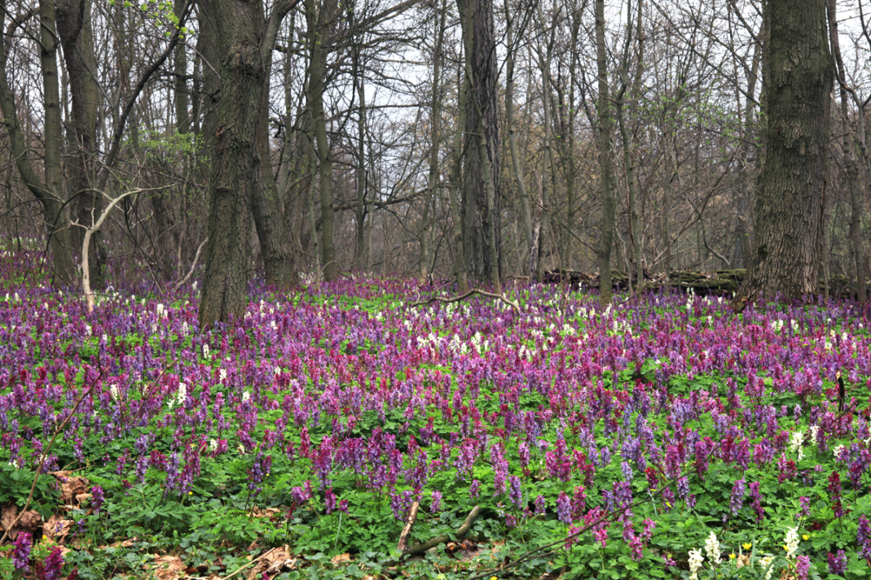

Obszary chronionego krajobrazu wyróżniają się walorami przyrodniczymi, krajobrazowymi i kulturowymi. Środowisko naturalne w ich obrębie jest mało zniekształcone i mogą tu być bez przeszkód rozwijane funkcje turystyczne czy wypoczynkowe. Wyróżniamy pięć takich obszarów:
- „Pojezierze Puszczy Noteckiej”
- „Dolina Noteci”
- „Dolina Warty i Dolnej Noteci”
- „Puszcza Notecka”
- „Międzychód”

Kolejnymi obiektami chronionymi są pomniki przyrody, czyli pojedyncze twory przyrody żywej i nieożywionej lub ich skupiska, które wyróżniają się spośród innych tworów określonymi cechami, np. okazałych rozmiarów drzewa, źródła, wodospady, głazy, jaskinie. Na terenie Puszczy Noteckiej jest aż 400 pomników przyrody, z czego większość stanowią drzewa.

Na terenie Puszczy Noteckiej występują obszary Natura 2000, stanowiące swoistą sieć ekologiczną na skalę europejską, mające na celu zachowanie siedlisk przyrodniczych oraz gatunków ważnych dla Polski i całej Europy. Obszary Natura 2000 obejmują dwie kategorie: obszary specjalnej ochrony ptaków oraz specjalne obszary ochrony siedlisk, np. „Bagno Chlebowo”, „Dąbrowy Obrzyckie”, „Jezioro Kubek” czy „Jezioro Święte”.

Cała Puszcza Notecka znajduje się również w zasięgu LKP czyli Leśnego Kompleksu Promocyjnego, utworzonego w 2004 r.
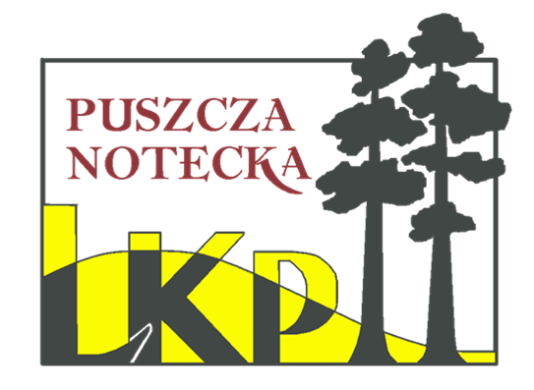
Ryc. 2. Logo Leśnego Kompleksu Promocyjnego “Puszcza Notecka”

Oprócz znaczenia ekologicznego jakim jest ochrona terenów leśnych dla przyszłych pokoleń, ma ono znaczenie edukacyjne i społeczne. Jak sama nazwa wskazuje w LKP dąży się do wypromowania walorów przyrodniczych, turystycznych i gospodarczych. Prowadzi się badania naukowe oraz edukację leśną społeczeństwa. LKP Puszcza Notecka zajmuje powierzchnię 137 229 ha i znajduje się na terenie wszystkich 8 nadleśnictw puszczańskich:
Potrzebowice, Wronki, Krucz, Oborniki, Sieraków, Karwin, Międzychód oraz Skwierzyna. Część nadleśnictw całkowicie znajduje się na terenie LKP “Puszcza Notecka” np. Wronki i Sieraków, dla niektórych jest to tylko kawałek nadleśnictwa np. Skwierzyna i Międzychód. Cały obszar LKP wchodzi w skład województw wielkopolskiego i lubuskiego.

Jedną z najważniejszych form ochrony przyrody w Polsce są parki narodowe, których mamy aż 23. Największym jest Biebrzański Park Narodowy, najmniejszym – Ojcowski Park Narodowy.
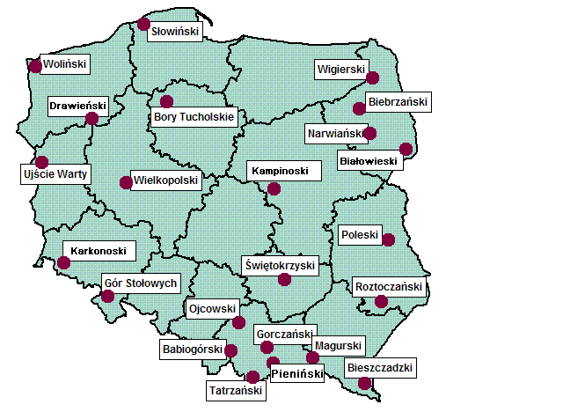

Ryc. 3 Parki Narodowe w Polsce (www.zadane.pl)

Najbliżej Nadleśnictwa Oborniki znajduje się Wielkopolski Park Narodowy, który obejmuje ochroną krajobraz polodowcowy i typowe dla niego formy ukształtowania terenu oraz różne formy jezior. Jeziora są całkowicie lub częściowo otoczone lasem. Największym z głazów narzutowych jest Głaz Leśników.

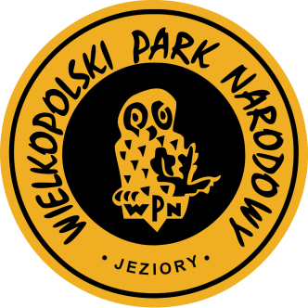 Ryc. 4 Logo WPN (pl.wikipedia.org)

13. Ochrona gatunkowa roślin, zwierząt i grzybów

Poprzez ochronę gatunkową roślin, zwierząt i grzybów zapewniamy przetrwanie i zachowanie wielu cennych jej przedstawicieli w mniejszym lub większym stopniu zagrożonych wyginięciem na naszej planecie.
- Ochrona częściowa – jeden ze statusów ochronnych w ochronie gatunkowej roślin, grzybów i zwierząt. Według Ustawy o ochronie przyrody oznacza ochronę gatunków roślin, grzybów i zwierząt, dopuszczającą możliwość redukcji liczebności populacji oraz pozyskiwania osobników tych gatunków lub ich części. W przypadku ochrony częściowej zezwolenia na odstępstwo od zakazów może udzielić regionalny dyrektor ochrony środowiska.
- Ochrona ścisła - status ochronny, przy którym zezwolenia na ewentualne odstępstwa od zakazów może udzielić wyłącznie Generalny Dyrektor Ochrony Środowiska.

14. Komunikacja i poruszanie się po puszczy
W Puszczy Noteckiej wyróżniamy około 24 oznaczonych w terenie szlaków turystycznych dla wędrówek pieszych. Wyróżniają się specjalnymi symbolami wyznaczającymi jej przebieg i ułatwiającymi odnalezienie właściwej drogi. Dodatkowo możemy też znaleźć szlaki rowerowe oraz konne. Na terenie puszczy, spotkamy takie szlaki jak:
- szlak główny oznaczony kolorem czerwonym. Szlak główny zwykle jest poprowadzony przez najbardziej spektakularne, a jednocześnie najciekawsze krajobrazowo i przyrodniczo miejsca danego regionu. Na pewno nie obejmuje jednak wszystkich wartych zobaczenia atrakcji w danym regionie, gdyż jest to niemożliwe. Kolorem czerwonym oznaczone bywają też inne szlaki biegnące w danym terenie niekoniecznie będące szlakiem głównym.
- kolor niebieski wyznacza szlaki pokonujące duże odległości – dalekobieżne
- żółtym znakuje się krótkie szlaki łącznikowe, czasami też dojściowe
- zielony oznacza szlak doprowadzający do charakterystycznych miejsc
- kolor czarny wyznacza krótki szlak dojściowy.

